ZM-DYB101
智能单相数显表 (电流/电压)
产品说明书

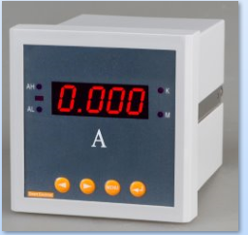

目 录
1、概述………………………………………………………………01
2、通用技术指标……………………………………………………01
3、编程说明…………………………………………………………02
4、报警说明…………………………………………………………04
5、数字通讯…………………………………………………………05
6、运输与存贮………………………………………………………09
7、保修期限…………………………………………………………09
概 述
可编程智能报警变送仪表具有以下功能和特点：
1、显示倍率、通讯地址、波特率等通过面板上按钮可任意设置，使用非
常灵活方便。
2、使用范围广、组合功能强。
3、数字校零、数字校调，精度高，性价比极高。
4、可选择被测量值的变送输出，输出为4-20mA,0~20mA等（选配）
5、带RS-485数字接口，采用标准MODBUS*RTU协议（选配）。
6、具有上下限报警功能，用户可以灵活组合以实现某些控制功能（选配）
7、两路开关量输入，用于检测无源干接点开关状态（选配。）
通用技术指标
精度等级：显示精度0.5%；
显示：四位LED另加符号位；
量程：AC/DC 0-450V,AC/DC 0-5A，频率测量范围45-65Hz，特殊量程可定做。
工作频率：50/60Hz
工作电源：AC220V±10%（常规）
AC/DC80-265V（选配）；
功耗：小于3VA；
平均无故障工作时间：大于50000H；
工作条件：环境温度：-10至55℃，相对温度小于93%海拔小于2500米。
报警输出口：AH为高报警，AL为低报警。
通讯接口：端子GND为485地线，端子A为485+，端子B为485-。

仪表面板示意
键盘按键：
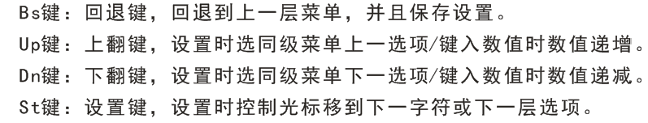

单位名称 | 菜单功能说明 | 仪表菜单显示
倍率设定 | 互感器变比设置（例如100A/5A设置为20，10kv/100v设置为100）,设置范围0-9999 | CT/PT
通讯地址 | 设置范围1-247 | ADD
波特率 | 设置范围2400，4800，9600 | BUAD
报警低限 | 低于限定值报警，设置范围0-9999 | DO-L
报警高限 | 高于限定值报警，设置范围0-9999 | DO-H
菜单密码 | 修改进入菜单的密码，设置范围0-9999 | 1111

仪表参数设定说明：
该仪表采用四键制设定输入，用“ST”键进入编程菜单前，须输入编程密码“1111”，仪表共有7项设定功能。依次用“UP”“Dn”键来选择所需操作的菜单，用ST键进入设定，当完成所有设定时，按“Bs”键，保存数据并退出。

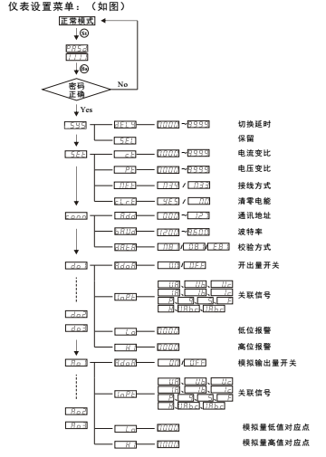
数字通讯
1. 硬件连接
仪表提供异步半双工RS485通讯接口，与上位机或后台监控系统连接。各种数据信息均可在通讯线路上传输，一条线路上可以同时连接多达32个仪表，每个仪表均可设置其通讯地址（addr），通讯速率(baud)，线路连接应使用带有屏蔽网的双绞屏蔽线，线径不小于0.5mm²，线路长度不超过1000米，布线时应使通讯线远离强电电缆或其它强电电场环境。有多只仪表连接，或是连接距离较远时，应在末端仪表A、B两端加装120Ω-10KΩ匹配电阻，如图所示。
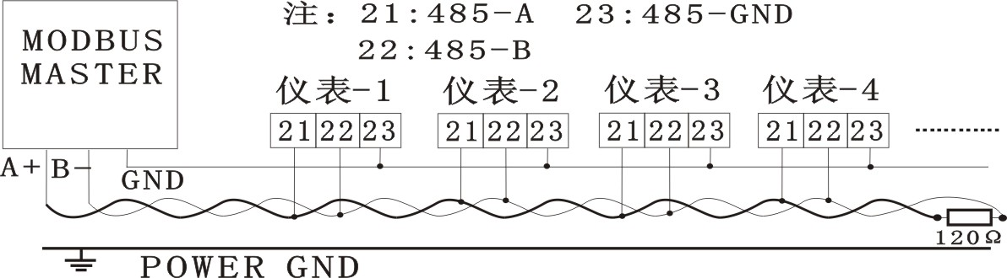

2. 通讯协议MODBUS-RTU
MODBUS 协议在一根通讯线上采用主从应答方式的通讯连接方式。主机的信号寻址到一台唯一地址的从机，从机发出的应答信号以相反的方向传输给主机，即：在一根单独的通讯线上，信号沿着相反两个方向传输所有的通讯数据流（半双工的工作模式）。
MODBUS协议只允许在主机（PC,PLC等）和终端设备之间通讯，而不允许独立的终端设备之间的数据交换，这样各终端设备不会在它们初始化时占据通讯线路，而仅限于影响到达本机的查询信号。
传输方式：信息传输为异步方式，以字节为单位，字节格式为：1个起始位、8个数据位、无奇偶校验位、1个停止位。
数据帧的结构：即报文格式
地址码 | 功能码 | 数据码 | 校验码
1个BYTE | 1个BYTE | N个BYTE | B个BYTE
地址码：在帧的开始部分，由一个字节（8位二进制码）组成，十进制为0-255，在我们的系统中只使用1-247，其他地址保留，每个终端设备的地址必须是唯一的，仅仅被寻址到的终端会响应包含了该地址的查询，当终端发送回一个响应，响应中的从机地址数据告诉了主机哪台终端与之进行通讯。
功能码：功能码告诉了被寻址到的终端执行何种功能，下表列出仪表所支持的功能码，以及它们的意义和功能。
功能码 | 意义 | 行为
03 | 读数据寄存器 | 获得一个或多个寄存器的当前二进制值
数据码：数据码包含了终端执行特定功能所需要的数据或者终端响应查询时采集到的数据，这些数据的内容可能是数值、参考地址或者设置值。
例如：功能码告诉终端读取一个寄存器，数据区则需要指明从哪个寄存器开始及读取多少个数据，而从机数据码回送内容则包含了数据长度和相应的数据。
校验码：错误校验（CRC）域占用两个字节，包含了一个16位的二进制值。CRC值由传输设备计算出来，然后附加到数据帧上，接收设备在接收数据时重新计算CRC值，然后与接收到的CRC域中的值进行比较。如果这两个值不等，就发生了错误。
生成一个CRC的流程为：
1.预置一个16位寄存器为FFFFH（16进制，全1），称之为CRC寄存器。
2.把数据帧中的第一个字节的8位与CRC寄存器中的低字节进行异或运算，结果存回CRC寄存器。
3.将CRC寄存器向右移一位，最高位填以0，最低位移出并检测。
4.上一步中移出的那一位如果为0，重复第三位（下一次移出），如果最低位为1，将CRC寄存器与一个预设的固定值（0A001H）进行异或运算。
5.重复第三步和第四步直到8次移位，这样处理完了一个完整的八位。
6.重复第二步到第五步来处理下一个八位，直到所有的字节处理结束。
7.最终CRC寄存器的值就是CRC的值。
通讯报文举例：读数据（功能码：03），这个功能可使用户获得终端设备采集、记录的数据，以及系统参数。主机一次请求采集的数据个数不能超出定义的地址范围。下面的例子是从终端设备地址为01（01H）的从机上读取1个数据Y(数据帧每个地址占用2个字，Y的地址为7（07H）开始，数据长度为2(02H)个字。
查询数据帧(主机)
地址 | 命令 | 起始寄存器地址（高位） | 起始寄存器地址（低位） | 寄存器个数（高位） | 寄存器个数（低位） | CRC16高位 | CRC16低位
01H | 03H | 00H | 07H | 00H | 02H | 75H | CAH
响应数据帧（从机）
地址 | 命令 | 数据长度 | 数据 | RRC16  高位 | RRC16  低位
01H | 03H | 04H | 43556680H | D5H | A7H
MODBUS地址信息表：
地址 | 项目 | 说明
电量信息
7、8 | 电量侧量值Y | 标准的IEE-754浮点型数据格式。读取的数据都是一次测的数据，包含了变比参数，高位在前，低位在后
注：IEE-754是采用4字节的二进制的浮点数来表示一个数据电量，其数据格式如下
字节地址 | BYTE1 | BYTE2 | BYTE3 | BYTE4
浮点数内容 | SEEEEEEE | EMMMMMMM | MMMMMMMM | MMMMMMMM
符号位：S=0为正，S=1为负。
指数部分：阶码=E-127.
尾数部分：尾数=M补上最高位为1.
浮点数一次要采集4个字节，高位在前，低位在后，采集到的先是、
BYTE1在最前，BYTE4在最后。
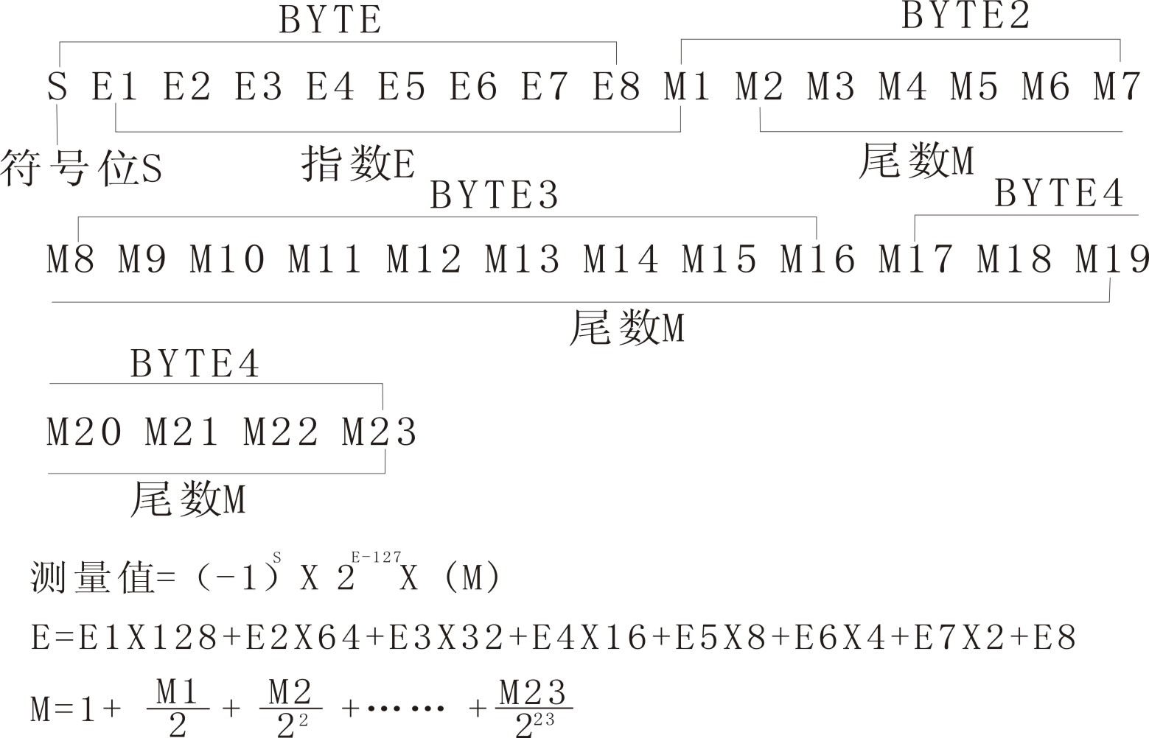

运输和存贮
产品在运输和拆封时不应受到剧烈冲击，并根据GB/15464-1995《仪器仪表包装通用技术条件》规定运输和存贮。库存和保管应在原包装条件下存放在支架上，叠放高度不应超过5层。保存的地方应清洁，其环境温度应为-10~40℃，相对湿度不超过93%，且空气中不含有足以引起腐蚀的有害物质。
保修期限
仪表自出厂日起，在用户遵守说明书规定要求，且制造厂铅封仍完整的条件下，若发现仪表不符合技术条件所规定的要求时，公司给予三年包修。

型号与尺寸对照表
型号 | 外形尺寸mm | 安装（开孔）尺寸mm | 深度mm
ZM-DYB101系列 | 80*80 | 77*77 | 83
ZM-DYB101系列 | 96*96 | 91*91 | 83

接线原理图(与实物接线有差异的话，请以实物为准)
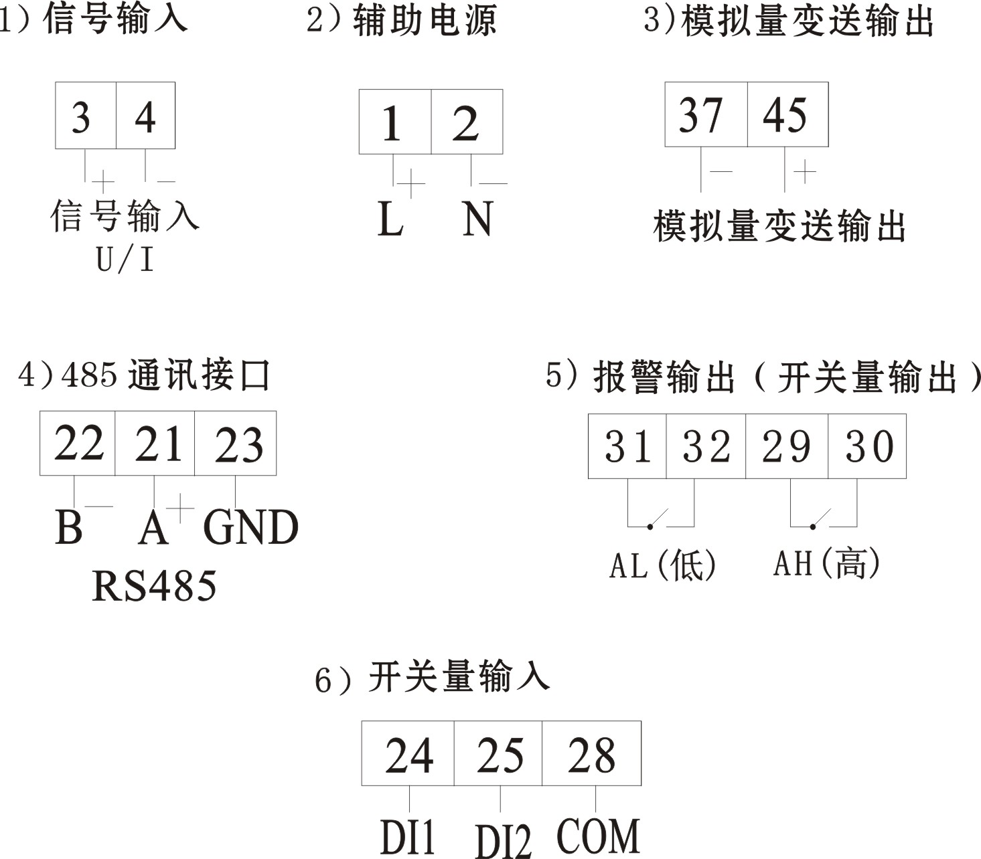

ZM-DYB102
三相多功能电力仪表
产品说明书

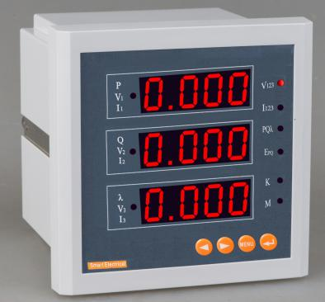

概 述

可编程智能数显三相多功能表具有以下特点:
- 可测量三相三线、三相四线电流、电压、有功功率、无功功率、频率、视在功率、有功电能、无功电能等
2、电压变比、电流变比、通讯地址、波特率等可通过面板上按钮任意设置，使用非常灵活方便。
3、数字调校，无机械触点，使用寿命长。
4、具备4-12-20mA变送输出功能（选配）
5、带RS-485数字通讯接口，采用标准MODBUS-RTU协议（选配）。
6、具有高、低限越报警功能(选配)。

主要技术指标
精度等级： ±0.5%
显示： 四位LED另加符号位。
量程电压：AC100V、220V、380V,电流AC1A、5A等。
工作电源：AC220V±10%﹪(常规).
AC/DC 80-265V(选配).
功耗: 小于5VA.
工作条件：环境温度-10至55℃，相对湿度小于93％，海拔高度小于2500米.
报警输出口：AH为高报警，AL为低报警，继电器输出.
触点容量AC 3A/250V,DC 3A/30V.
通讯接口：端子A为485+，端子B为485-，端子GND为485地线。
变送输出：4~12~20mA输出。
变送精度±0.5%,负载电阻<500Ω.
说明：此系列仪表的变送功能在产品出厂前根据用户需要已固定，用户不能进行更改.
按键操作

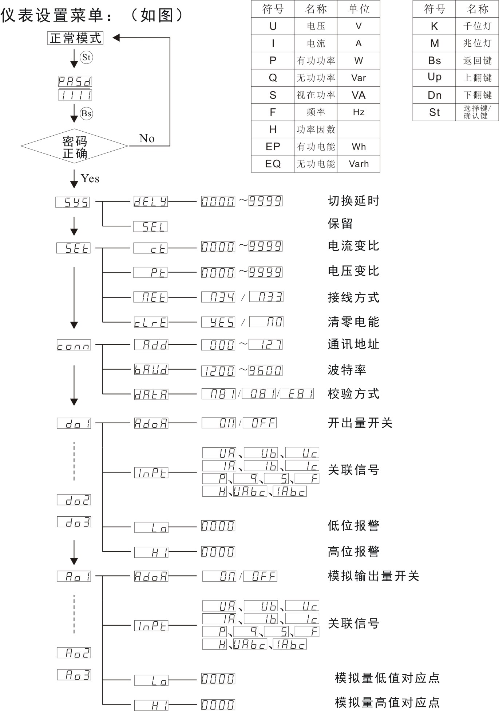

型号与尺寸对照表
型号 | 外形尺寸mm | 安装（开孔）尺寸mm | 深度mm
ZM-DYB102系列 | 48*48 | 45*45 | 78
ZM-DYB102系列 | 48*96 | 45*91 | 80
ZM-DYB102系列 | 60*120 | 56*116 | 83
ZM-DYB102系列 | 72*72 | 67*67 | 83
ZM-DYB102系列 | 80*80 | 77*77 | 83
ZM-DYB102系列 | 96*96 | 91*91 | 83
ZM-DYB102系列 | 120*120 | 111*111 | 83
ZM-DYB102系列 | 80*160 | 71*151 | 96

12型外形接线图（具体以实物为准）
产品和安装尺寸图（单位:mm）
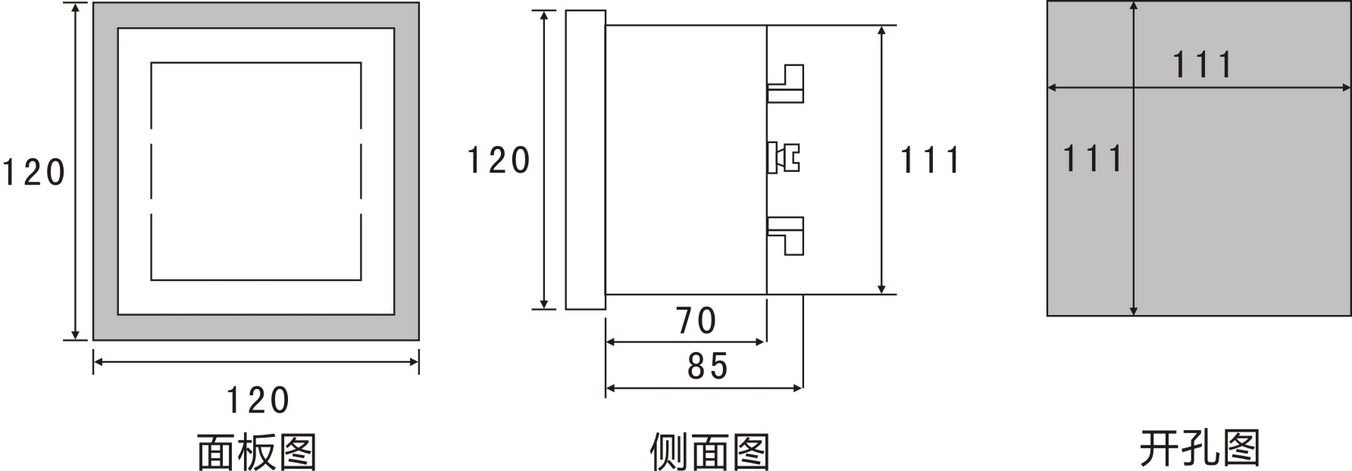

80型外形接线图（具体以实物为准）
产品和安装尺寸图（单位:mm）
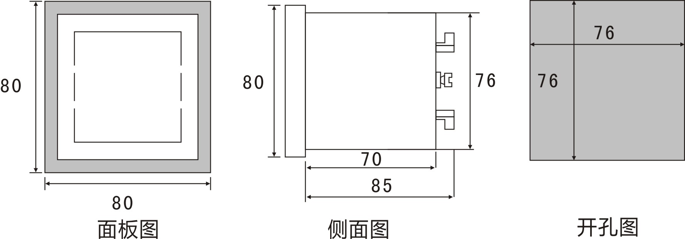

30型外形接线图（具体以实物为准）
产品和安装尺寸图（单位:mm）
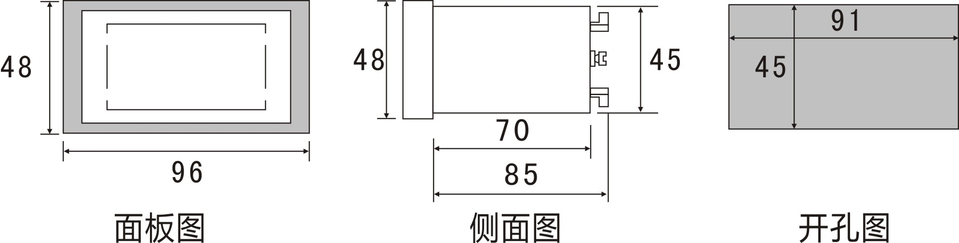

90型外形接线图（具体以实物为准）
产品和安装尺寸图（单位:mm）
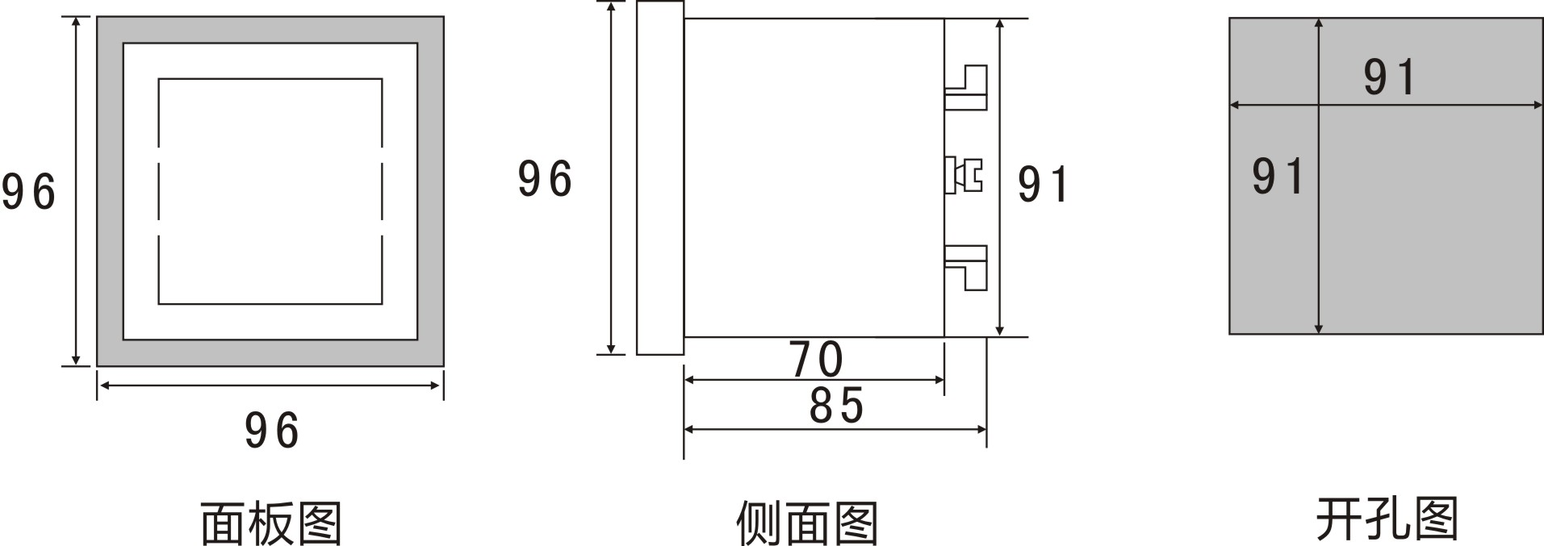

70型外形接线图（具体以实物为准）
产品和安装尺寸图（单位:mm）
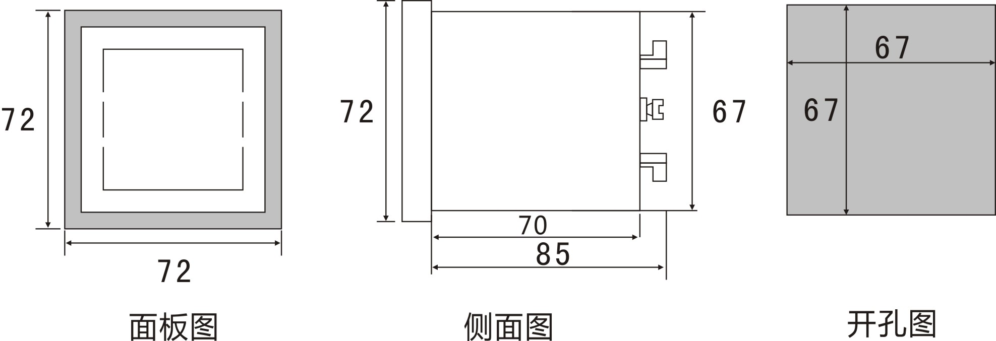

接线图
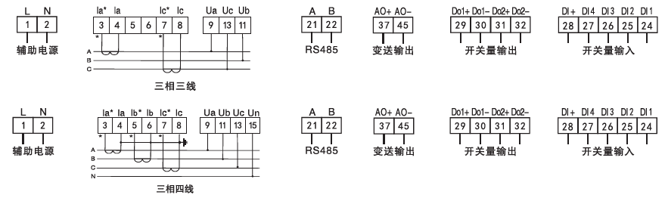

通讯协议
1.硬件连接

仪表提供异步半双工RS485通讯接口，与上位机或后台监控系统连接。各种数据信息均可在通讯线路上传输，一条线路上可以同时连接多达32个仪表，每个仪表均可设置其通讯地址(addr),通讯速率(baud).线路连接应使用带有屏蔽网的双绞屏蔽线，线径不小于0.5mm²,线路长度不超过1000米，布线时应使通讯线远离强电电缆或其它强电电场环境。有多只仪表连接，或是连接距离较远时,应在末端仪表A、B两端加装120Ω-10KΩ匹配电阻，如图所示。
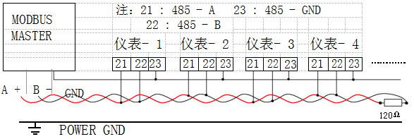
- 通讯协议

采用MODBUS协议RTU模式，在一根通讯线上采用主从应答方式的通讯连接方式。主机的信号寻址到一台唯一地址的从机，从机发出的应答信号以相反的方向传输给主机,即:在一根单独的通讯线上,信号沿着相反两个方向传输所有的通讯数据流(半双工的工作模式).

MODBUS协议只允许在主机(PC,PLC等)和终端设备之间通讯,而不允许独立的终端设备之间的数据交换,这样各终端设备不会在它们初始化时占据通讯线路，而仅限于影响到达本机的查询信号。

2.1传输方式

信息传输为异步方式,以字节为单位,字节格式为:1个起始位、8个数据位、无奇偶校验位、1个停止位。

2.2数据帧的结构:即报文格式
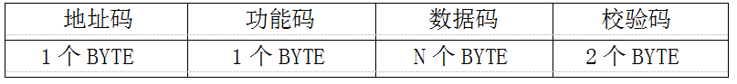

地址码:在帧的开始部分,由一个字节(8位二进制码)组成,十进制为0-255,在我们的系统中只使用1-247,其它地址保留.每个终端设备的地址必须是唯一的,仅仅被寻址到的终端会响应包含了该地址的查询,当终端发送回一个响应，响应中的从机地址数据告诉了主机哪台终端与之进行通讯。

功能码:功能码告诉了被寻址到的终端执行何种功能.下表列出多功能电力仪表所支持的功能码,以及它们的意义和功能
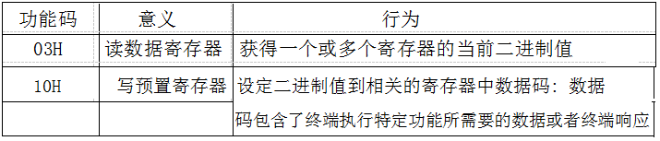
查询时采集到的数据.这些数据的内容可能是数值、参考地址或者设置值.
例如: 功能码告诉终端读取一个寄存器,数据区则需要指明从哪个寄存器开始及读取多少个数据, 而从机数据码回送内容则包含了数据长度和相应的数据.

校验码:错误校验(CRC)域占用两个字节，包含了一个16位的二进制值。

CRC值由传输设备计算出来，然后附加到数据帧上，接收设备在接收数据时重新计算CRC值，然后与接收到的CRC域中的值进行比较。如果这两个值不等，就发生了错误。

生成一个CRC的流程为：

1）预置一个16位寄存器为FFFFH(16进制，全1),称之为CRC寄存器.

2）把数据帧中的第一个字节的8位与CRC寄存器中的低字节进行异或运算,结果存回RC寄存器.

3）将CRC寄存器向右移一位，最高位填以0，最低位移出并检测。

4）上一步中移出的那一位如果为0，重复第三步（下一次移位），如果最

低位为1，将CRC寄存器与一个预设的固定值(0A001H)进行异或运算。

5）重复第三步和第四步直到8次移位，这样处理完了一个完整的八位。

6）重复第二部到第五步来处理下一个八位，直到所有的字节处理结束。

7）最终CRC寄存器的值就是CRC的值。

通讯报文举例：

1）读数据（功能码03H）,这个功能可使用户获得终端设备采集、记录的数据.主机一次请求采集的数据个数不能超出定义的地址范围.
下面的例子是从终端设备地址为1(01H)的从机上读取3个数据Ua、Ub、Uc,

数据帧中每个地址占两个字，Ua的地址为6（06H）开始，数据长度为6

（06H）个字。

查询数据帧(主机发送)

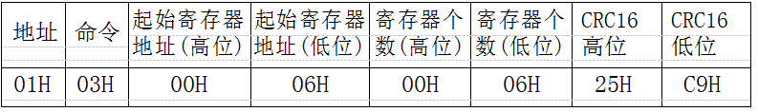
响应数据帧(从机返回)
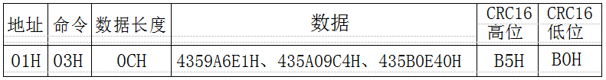

数据(浮点数数据)经转换后得: UA=4359A6E1H(217.6V), UB=435A09C4H(218.0V),UC=435BOE40H(219.0V).计算方法见备注③
2)预置数据（功能码10H）,此功能允许用户改变多个寄存器的内容.需要强调的是所写入的数据为可写属性参数,个数不能超过地址范围,下面的例子是写入电流变比为400A/5A=80 .

预置数据帧(主机发送)
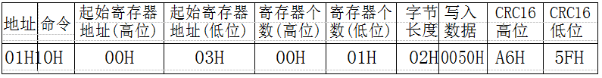
响应数据帧(从机返回)，表明数据已经写入

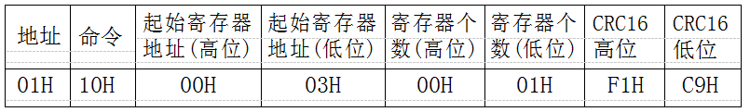

2.3寄存器地址信息表：
● 设置类寄存器地址表
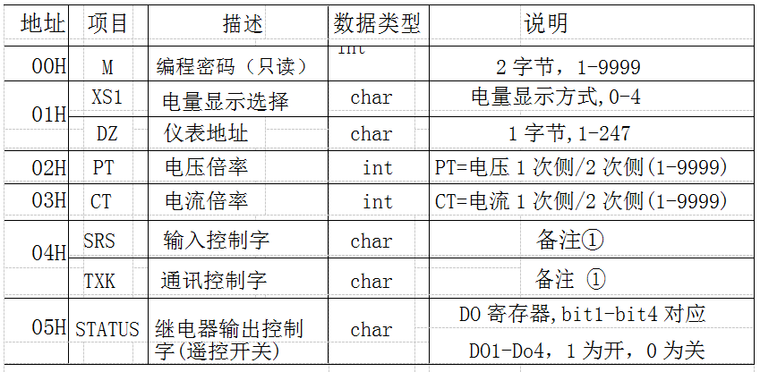

● 电量信息寄存器地址表
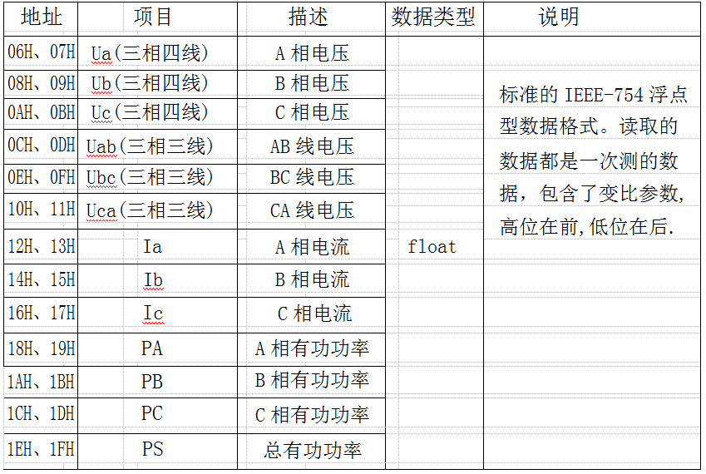

● 电量信息寄存器地址表
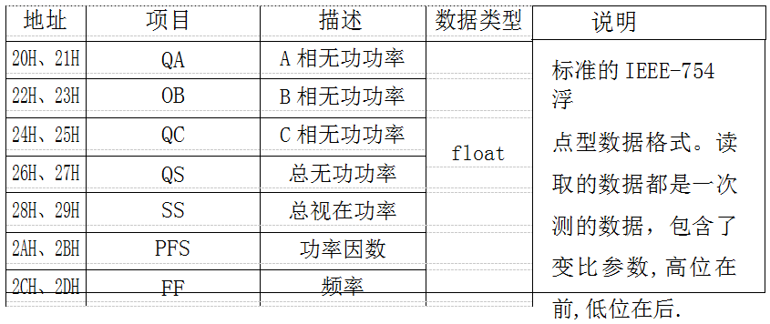
● 电能信息寄存器地址表
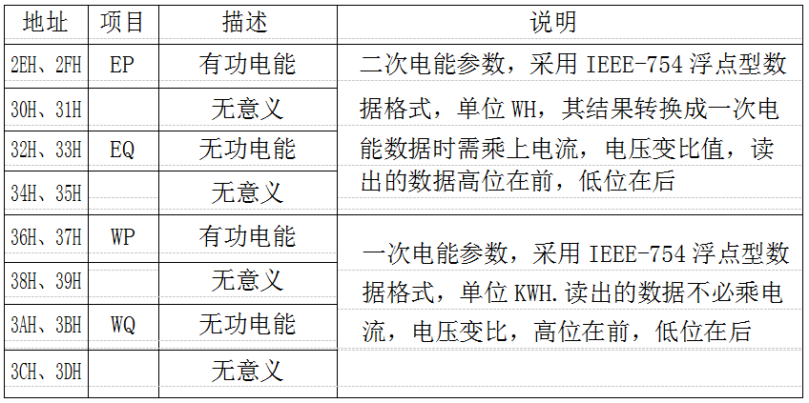

ZM-DYB103
多功能液晶表
使用说明书

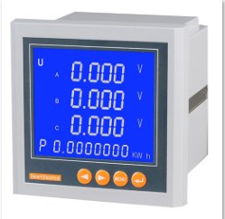

一、产品简介
ZM-DYB103系列多功能表采用先进的微处理器和数字信号处理技术设计而成。集合全面的三相电量测量/显示、能量累计、电力品质分析、数字输入/输出与网络通讯于一身；大屏幕、高清晰液晶显示；可作为仪表单独使用，取代大量传统的模拟仪表，亦可作为电力监控系统（SCADA）之前端元件，用以实现远程数据采集与控制。
二、技术参数
参 数 |  |  | 指 标
输  入  与  测  量 | 网 络 |  | 三相三线、三相四线
输  入  与  测  量 | 电  压 | 额定值 | AC 0～100V、AC 0～380V
输  入  与  测  量 | 电  压 | 过负荷 | 1.2倍持续 瞬时 2倍/10秒
输  入  与  测  量 | 电  压 | 功耗 | <0.8VA
输  入  与  测  量 | 电  压 | 阻抗 | >200kΩ
输  入  与  测  量 | 电  压 | 精度 | 0.2级
输  入  与  测  量 | 电  流 | 额定值 | AC 0～5A
输  入  与  测  量 | 电  流 | 过负荷 | 1.2倍持续 瞬时 20倍/1秒
输  入  与  测  量 | 电  流 | 功耗 | <0.2VA
输  入  与  测  量 | 电  流 | 阻抗 | <0.1Ω
输  入  与  测  量 | 电  流 | 三相不  平衡度 | $$\frac{\left|\text{Im}−\text{Iav}\right|}{\text{Iav}}×\text{100}\text{\%}$$
输  入  与  测  量 | 电  流 | 精度 | 0.5级0.2级
输  入  与  测  量 | 频率 |  | 范围45～500Hz，精度：0.01Hz
输  入  与  测  量 | 功率 |  | 有功功率、无功功率、视在功率 精度：0.5级
输  入  与  测  量 | 电能 |  | 有功能量测量精度为1%；无功能量测量精度为2%
输  入  与  测  量 | 最大/最小值 |  | 各相/线电压；各线电流;有功功率，无功功率，视在功率,功率因数,频率,需量的最大值和最小值及其发生的时间
电 源 | 电压范围 |  | AC/DC 220V±20%
电 源 | 功 耗 |  | <5VA
绝缘电阻 |  |  | ≥100MΩ
工频耐压 |  |  | 电源、输入、输出之间 2kV/1min（AC有效值）
无故障工作时间 |  |  | ≥50000h

工作条件 | 温度:－10℃～45℃；湿度：≤93%;无腐蚀性气体
三、外形尺寸
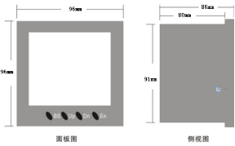
四、安装方法与安装尺寸
1、安装方法：嵌入式安装
2、开孔尺寸：91mm×91mm
五、 接线图

六、参数设置(放大清晰)

